3. ANVAING P. DAMIAAN-KAPEL
In de rue du Fêcheux in Anvaing (de plaats wordt ook La Maladrie genoemd) staat een ongewone kapel. Ze is toegewijd aan Pater Damiaan, de held van het leprozeneiland Molokaï, die in 2005 uitgeroepen werd tot de ‘allergrootste Belg’ ooit (Canvas en Radio 1). De smalle, enigszins eenzame weg bevindt zich midden de landerijen, halverwege tussen de N60 en de dreef (Caillois) die naar het kasteel van Anvaing leidt.
De kapel zelf werd opgericht door gravin Alix de Lannoy et du Saint-Empire, van het kasteel van Anvaing, gravin die op 26 augustus 2012 te Brussel is overleden. Zij had een bijzondere bewondering en devotie voor de H. Damiaan (Jozef De Veuster) en wou hem absoluut gedenken met deze merkwaardige kapel. Trouwens, een deel van de bouwmaterialen en enkele ornamenten van een vroegere, afgebroken kapel, werden een tijdlang opgeslagen op het kasteeldomein, om ze later een nieuwe bestemming te geven.
De kapel bevat de beeltenis van Pater Damiaan (1840-1889), met kenmerkende hoed, een gebedstekst van Kardinaal Godfried Danneels, een portret van de gravin de Lannoy en een herdenkingsplaat van de inwijding van de kapel (6 juni 2010, door deken Xavier Huvenne).
Graaf Philippe de Lannoy (overleden op 10 jan. 2019, 96 jaar) en echtgenote gravin Alix, waren de ouders van Stéphanie de Lannoy (°1984), hun jongste dochter (van acht kinderen) die gehuwd is met de erfopvolger van het Groothertogdom Luxemburg, Prins Guillaume van Luxemburg. Zij zijn vorig jaar de ouders geworden van een flinke zoon, Charles, waardoor de opvolging in het Groothertogdom Luxemburg nog meer verzekerd is. De jonge gravin Stéphanie eigende zich in haar kinderjaren een volwaardige kennis van het Nederlands toe, door les te volgen in Sancta Maria Ronse! Zij studeerde achtereenvolgens verder in Noord-Frankrijk, Brussel, een jaar in Moskou (Russische literatuur), studeerde af als licentiate Germaanse Filologie aan de K.U.-Leuven, studeerde nog in Berlijn én Engeland.
De Damiaankapel van Anvaing bevindt zich op een wandelparcours: Sentier de l’Amour, 5,46 km lang en weer te vinden op internet. Het beeld van Damiaan is van de hand van een Vlaamse beeldhouwer: Philippe Verschueren uit Sleidinge, die met ‘Kamiano’ een soort prototype van meerdere Damiaan-beeltenissen creëerde. ‘Kamiano’, op Molokaï, is het inlands voor: ‘mijn broer, mijn vriend’.

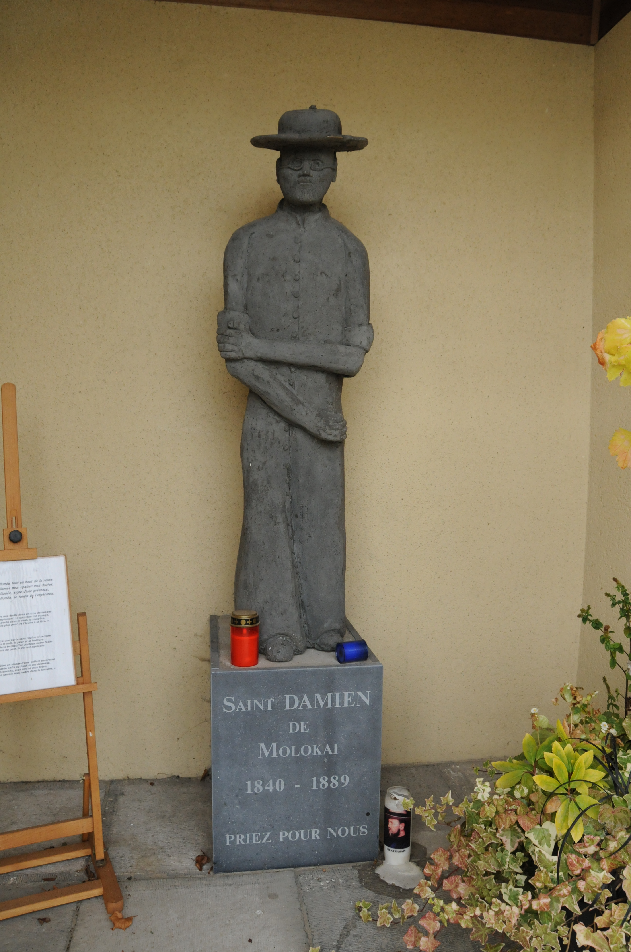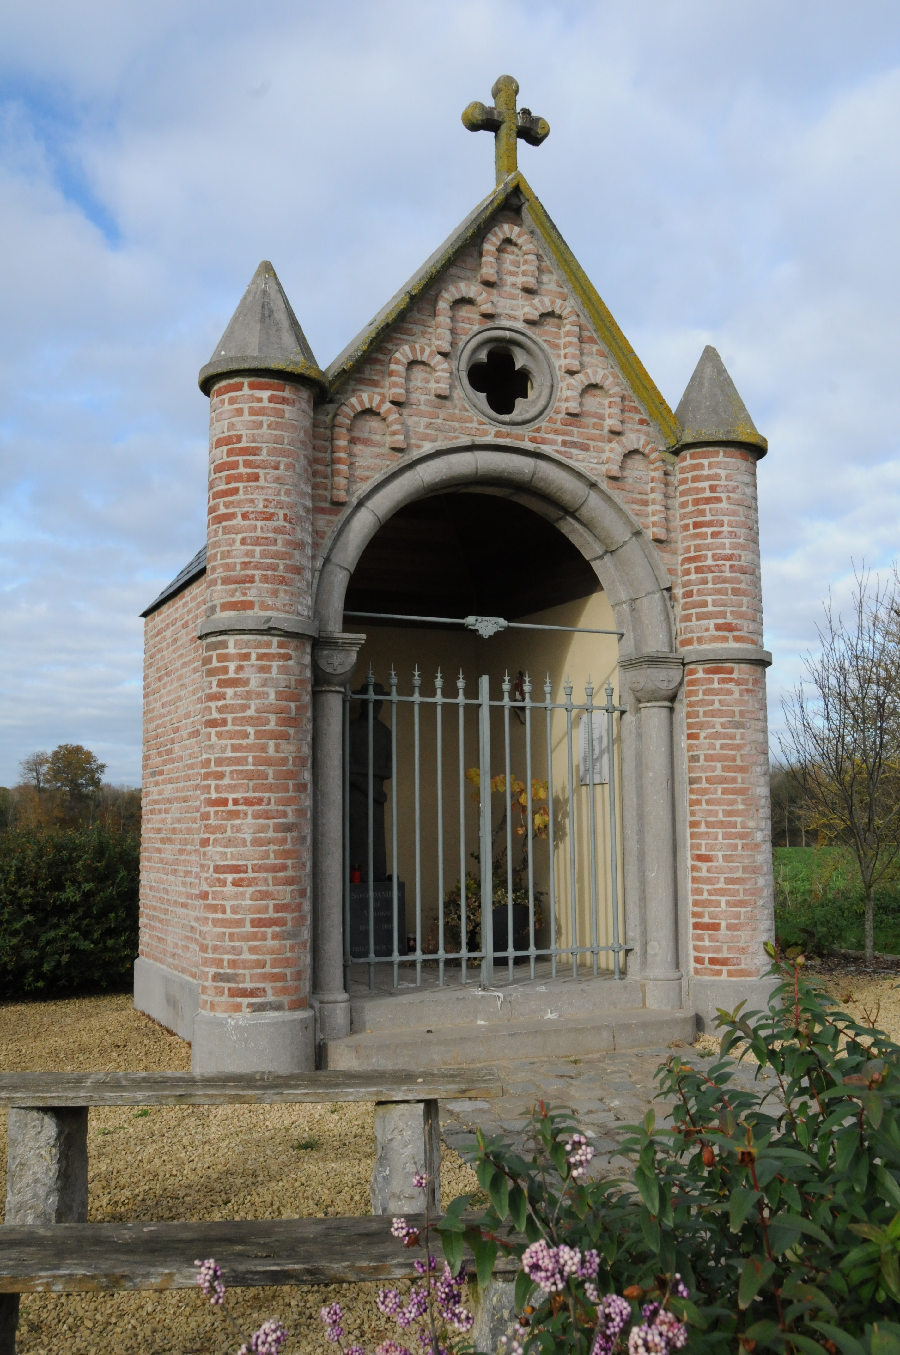
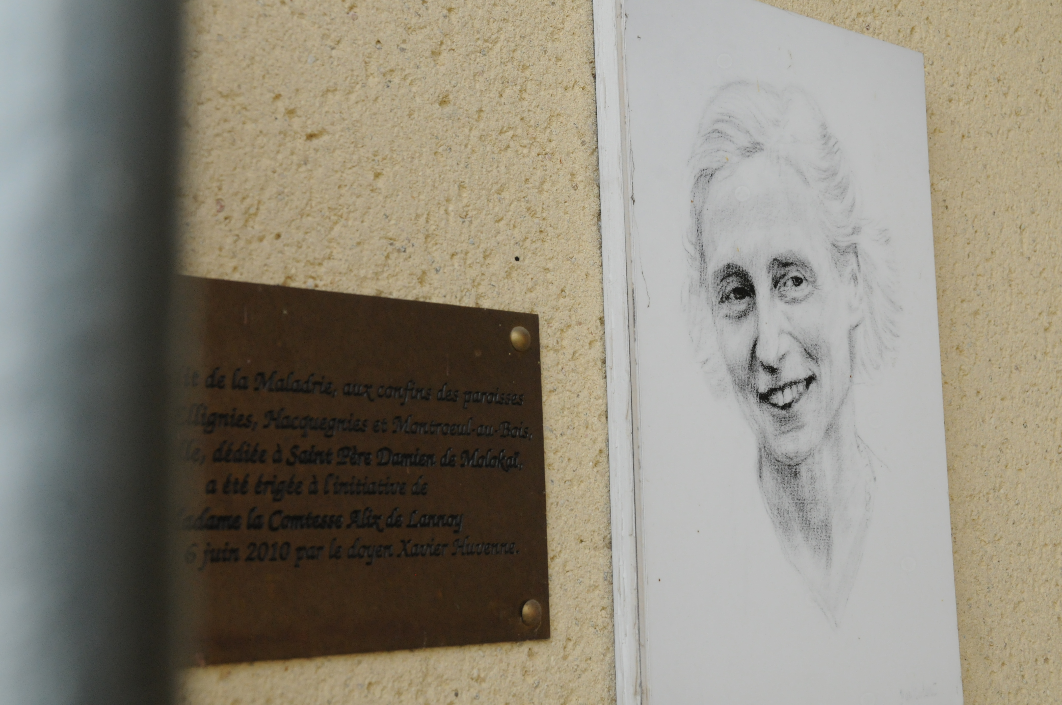
Gravin
P. Damiaan
Damiaankapel

